TIẾNG VIỆT
CHỦ ĐIỂM: EM ĐÃ LỚN
BÀI 1 (TIẾT 2): ĐOẠN VĂN
I. YÊU CẦU CẦN ĐẠT
1. Năng lực đặc thù:
- Đọc thành tiếng trôi chảy toàn bài. Phát âm đúng các từ ngữ có âm, vần, thanh
mà HS địa phương dễ viết sai, VD: lòng tôi, nao nức, tựu trường, trong sáng, nảy
nở, rụt rè,... (MB); nảy nở, mỉm cười, quang đãng, âu yếm, bỡ ngỡ,... (MT, MN).
Ngắt nghỉ hơi đúng. Tốc độ đọc khoảng 70 tiếng/phút. Đọc thầm nhanh hơn lớp 2.
- Hiểu nghĩa của các từ ngữ trong bài.
- Hiểu nội dung và ý nghĩa của bài văn (Bài văn là những hồi tưởng đẹp của nhà văn Thanh Tịnh về buổi đầu ông được mẹ dắt tới trường).
- Biết các dấu hiệu để nhận ra đoạn văn trong bài văn.
- Biết bày tỏ sự yêu thích với một số từ ngữ hay, hình ảnh đẹp.
- Biết chia sẻ với cảm giác bỡ ngỡ, rụt rè của nhân vật trong buổi đầu đi học.
2. Năng lực chung:
- Năng lực tự chủ và tự học: lắng nghe, đọc bài trả lời đúng các câu hỏi đọc hiểu; tìm đúng các dấu hiệu của đoạn văn. Nêu được nội dung bài học.
- Năng lực giải quyết vấn đề và sáng tạo: Tham gia trò chơi vận dụng.
- Năng lực giao tiếp và hợp tác: tham gia đọc trong nhóm.
3. Phẩm chất.
- Phẩm chất yêu nước: Biết yêu cảnh đẹp, yêu trường, lớp qua bài văn.
- Phẩm chất nhân ái: Biết trân trọng những kỉ niệm thiêng liêng của buổi đầu đi học qua bài văn.
- Phẩm chất chăm chỉ: Chăm chỉ đọc bài, trả lời câu hỏi.
- Phẩm chất trách nhiệm: Giữ trật tự, học tập nghiêm túc.
II. ĐỒ DÙNG DẠY HỌC:
- Kế hoạch bài dạy, bài giảng Power point.
- SGK và các thiết bị, học liệu phụ vụ cho tiết dạy.
III. HOẠT ĐỘNG DẠY HỌC
 | Hoạt động của giáo viên |  | Hoạt động của học sinh
1. Khởi động.
- Mục tiêu:
+ Tạo không khí vui vẻ, khấn khởi trước giờ học.
+ Kiểm tra kiến thức đã học ở bài đọc trước.
- Cách tiến hành:
 | - GV giới thiệu chủ điểm và cùng chia sẻ với HS về chuẩn bị của các về chủ điểm Em đã lớn.  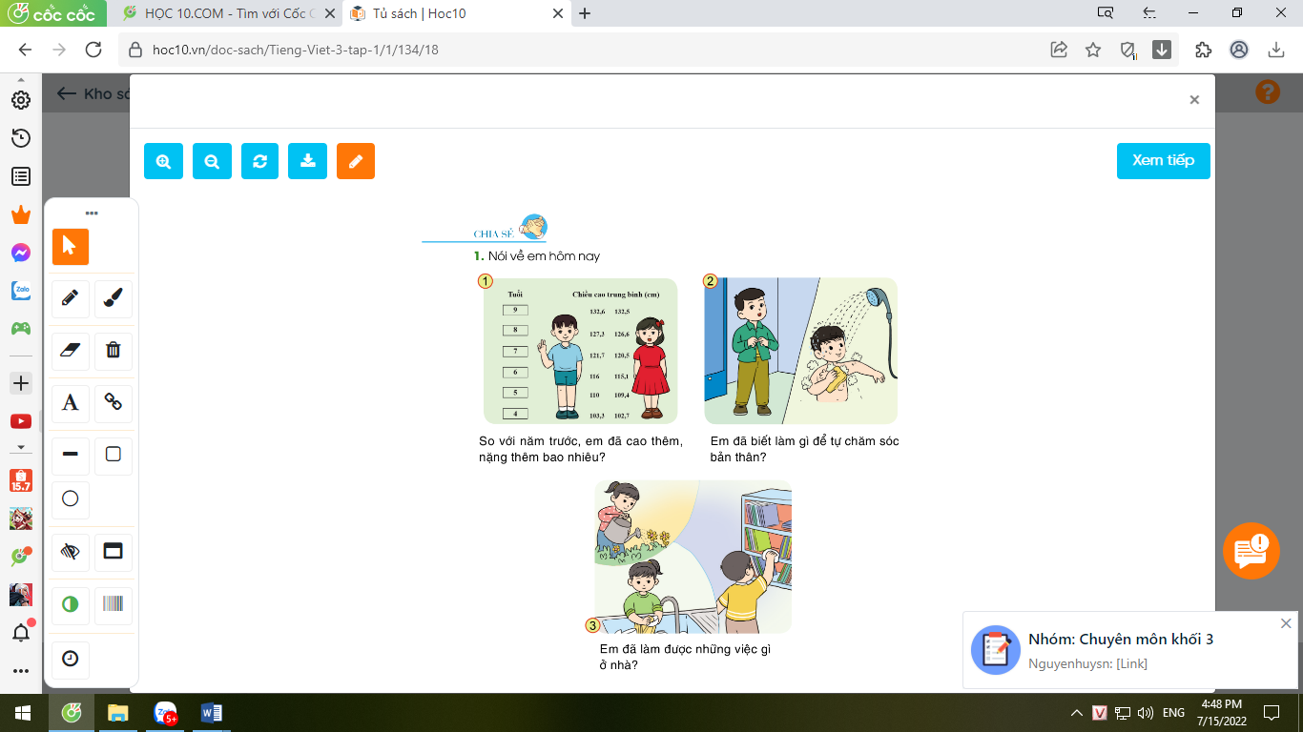  1. Nói về ngày hôm nay  + So với năm học trước, em đã cao thêm, nặng thêm bao nhiêu?  + Em đã biết làm gì để chăm sóc bản thân?  + Em đã làm được những việc gì ở nhà?  2. Nhớ lại ngày em vào lớp Một:  + Ai đưa em tới trường?  + Em làm quen với thầy cô và các bạn như thế nào?  - GV Nhận xét, tuyên dương.  - GV dẫn dắt vào bài mới |  | - HS quan sát tranh, lắng nghe ý nghĩa chủ điểm EM ĐÃ LỚN.  + HS trả lời theo suy nghĩ của mình.  - HS lắng nghe.
2. Khám phá.
- Mục tiêu:
- Đọc thành tiếng trôi chảy toàn bài. Phát âm đúng các từ ngữ có âm, vần, thanh mà học sinh địa phương dễ viết sai (lòng tôi, nao nức, tựu trường, nảy nở, rụt rè,...)
- Ngắt nghỉ hơi đúng. Tốc dộc đọc khoảng 70 tiếng/phút.
- Hiểu nghĩa của các từ ngữ trong bài (nao nức, mơn man, quang đãng, bỡ ngỡ, ngập ngừng,...)
- Phát triển năng lực văn học:
+ Biết bày tỏ sự yếu thích với một số từ ngữ hay, hình ảnh đẹp.
+ Biết chia sẻ với cảm giác bỡ ngỡ, rụt rè của nhân vật trong buổi đầu đi học.
- Cách tiến hành:
 | * Hoạt động 1: Đọc thành tiếng.  - GV đọc mẫu: Đọc diễn cảm, nhấn giọng ở những từ ngữ giàu sức gợi tả, gợi cảm.  - GV HD đọc: Đọc trôi chảy toàn bài, ngắt nghỉ đúng nghĩa cụm từ đối với câu văn dài.  - Gọi 1 HS đọc toàn bài.  - GV chia đoạn: (3đoạn)  + Đoạn 1 : Từ đầu đến quang đãng.  + Đoạn 2: Tiếp theo cho đến hôm nay tôi đi học.  + Đoạn 3: Còn lại.  - GV gọi HS đọc nối tiếp theo đoạn.  - Luyện đọc từ khó: lòng tôi, nao nức, tựu trường, nảy nở, rụt rè,...  - Luyện đọc câu:  Hằng năm, / cứ vào cuối thu, / lá ngoài  đường rụng nhiều / và trên không có những đám mây bàng bạc, / lòng tôi lại nao nức những kỉ niệm mơn man của buổi tựu trường.  Tôi quên thế nào được / những cảm giác trong sáng ấy / nảy nở trong lòng tôi / như mấy cánh hoa tươi mỉm cười giữa bầu trời quang đãng.  - Luyện đọc đoạn: GV tổ chức cho HS luyện đọc đoạn theo nhóm 3.  - GV nhận xét các nhóm.  - GV gọi HS đọc toàn bài.  * Hoạt động 2: Đọc hiểu.  - GV gọi HS đọc và trả lời lần lượt 4 câu hỏi trong sgk. GV nhận xét, tuyên dương.  - GV hỗ trợ HS gặp khó khăn, lưu ý rèn cách trả lời đầy đủ câu.  + Câu 1: Bài văn là lời của ai, nói về điều gì?  + Câu 2: Điều gì gợi cho tác giả nhớ đến những kỉ niệm của buổi tựu trường đầu tiên?  + Câu 3: Tâm trạng của cậu bé trên đường đến trường được diễn tả qua chi tiết nào?  + Câu 4: Sự bỡ ngỡ, rụt rè của các học trò được thể hiện qua những hình ảnh nào?  - GV mời HS nêu nội dung bài.  - GV Chốt: Bài thơ thể hiện niềm vui của các bạn học sinh trong ngày khai trường. |  | - Hs lắng nghe.  - HS lắng nghe cách đọc.  - 1 HS đọc toàn bài.  - HS quan sát  - HS đọc nối tiếp theo đoạn.  - HS đọc từ khó.  - 2-3 HS đọc câu.  - HS luyện đọc theo nhóm 3.  -1 HS đọc toàn bài.  - HS trả lời lần lượt các câu hỏi:  + Bài văn là lời kể của tác giả(nhà văn Thanh Tịnh) kể về những kỉ niệm đẹp đẽ đáng nhớ của chính tác giả.  + Mùa thu gợi cho tác giả nhớ đến những kỉ niệm của buổi tựu trường đầu tiên.  + Cậu bé thấy con đường khác lạ, thấy cảnh vật xung quanh thay đổi vì lòng cậu đang có sự thay đổi lớn: hôm nay cậu đi học.  + Những hình ảnh nói lên sự bỡ ngỡ, rụt rè của đám học trò mới tựu trường là: Bỡ ngỡ đứng nép bên người thân, chỉ dám nhìn một nửa hay dám đi từng bươc21 nhẹ; Họ như con chim nhìn quãng trời rộng muốn bay nhưng còn ngập ngừng e sợ, họ thèm vụng và ước ao thầm được như những người học trò cũ, biết lớp, biết thầy để khỏi rụt rè trong cảnh lạ.  - 1 -2 HS nêu nội dung bài theo suy nghĩ của mình.
3. Hoạt động luyện tập
- Mục tiêu:
+ Nhận biết các dấu hiệu để nhận ra đoạn văn trong bài.
+ Biết vận dụng để viết đoạn văn.
+ Phát triển năng lực ngôn ngữ.
- Cách tiến hành:
1. Dựa vào gợi ý ở phần đọc hiểu, hãy cho biết mỗi đoạn văn trong bài đọc nói về điều gì.  - GV yêu cầu HS đọc đề bài.  - GV giao nhiệm vụ làm việc nhóm 2  - GV mời đại diện nhóm trình bày.  - GV mời các nhóm nhận xét.  - GV nhận xét tuyên dương.  2. Em dựa vào những dấu hiệu nào để nhận ra các đoạn văn trên? Chọn các ý đúng:  a) Mỗi đoạn văn nêu một ý.  b) Mỗi đoạn văn kể về một nhân vật.  c) Hết mỗi đoạn văn, tác giả đều xuống dòng.  - GV yêu cầu HS đọc đề bài.  - GV giao nhiệm vụ làm việc nhóm 2  - GV mời đại diện nhóm trình bày.  - GV mời HS khác nhận xét.  - GV nhận xét tuyên dương.  - GV trình bày sơ đồ các đoạn văn (chiếu trên màn hình) để tóm tắt bài đọc:  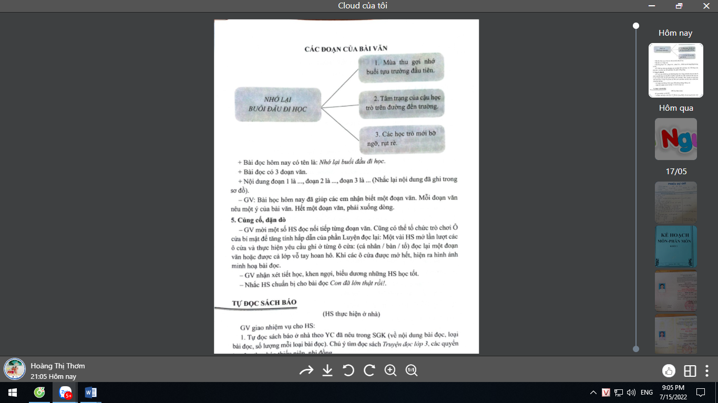  GV: Bài học hôm nay đã giúp các em nhận biết một đoạn văn. Mỗi đoạn văn nêu một ý của bài văn. Hết một đoạn văn, phải xuống dòng. |  | - 1-2 HS đọc yêu cầu bài.  - HS làm việc nhóm 2, thảo luận và trả lời câu hỏi.  - Đại diện nhóm trình bày:  Đoạn 1: Mùa thu gợi cho tác giả nhớ đến những kỉ niệm của buổi tựu trường đầu tiên.  Đoạn 2: Tâm trạng của tác giả (cậu học trò) trên đường đến trường.  Đoạn 3: Sự bỡ ngỡ, rụt rè của các học trò mới.  - Đại diện các nhóm nhận xét.  - 1-2 HS đọc yêu cầu bài.  - HS làm việc nhóm 2, thảo luận và trả lời câu hỏi.  - Đại diện nhóm trình bày:  Đáp án đúng: A, C  -HS nhận xét.  -HS lắng nghe.
4. Vận dụng.
- Mục tiêu:
+ Củng cố những kiến thức đã học trong tiết học để học sinh khắc sâu nội dung.
+ Vận dụng kiến thức đã học vào thực tiễn.
+ Tạo không khí vui vẻ, hào hứng, lưu luyến sau khi học sinh bài học.
+ Phát triển năng lực ngôn ngữ.
- Cách tiến hành:
- GV tổ chức vận dụng để củng cố kiến thức và vận dụng bài học vào thực tiễn cho học sinh thông qua trò chơi “Lật mảnh ghép”.  - GV phổ biến luật chơi.  - Gv cho HS tham gia trò chơi “Lật mảnh ghép”.  - Nhận xét, tuyên dương  - Nhận xét tiết học, dặt dò bài về nhà. |  | - HS tham gia trò chơi để vận dụng kiến thức đã học vào thực tiễn.  - HS lắng nghe.  -HS tham gia chơi trò chơi.  - Lắng nghe, rút kinh nghiệm.
IV. Điều chỉnh sau bài dạy:
.......................................................................................................................................
.......................................................................................................................................
.......................................................................................................................................

